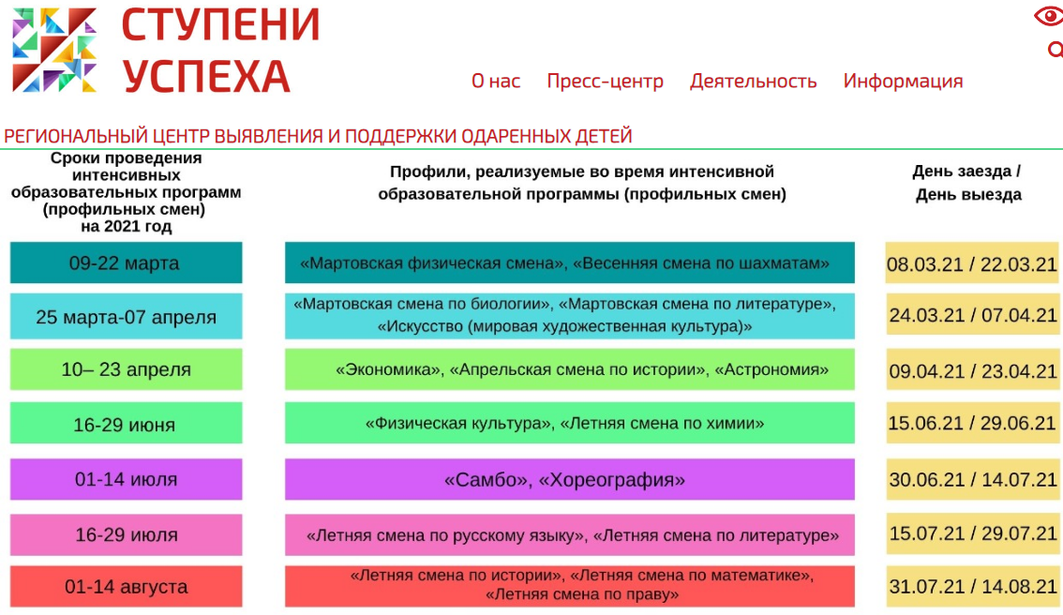
https://stupeni-uspeha.ru/ адрес сайта регионального центра выявления и развития одаренных детей «Ступени успеха».

За консультацией можно обращаться по тел.89185120333
Головко Светлана Ивановна

